湖南第一师范学院计算机学院

课程设计报告

专 业 班 级：
课程设计名称： 大数据综合实训
课程设计题目：
学 号：
姓 名：
指 导 教 师：

年 月
湖南第一师范学院课程设计任务书
2025-2026学年第二学期
院（部） 计算机学院 专业 数据科学与大数据 班级 23大数据
课程名称： 大数据综合实训
设计题目： 你的选题
完成期限：自 2026 年 5 月 6 日至 2026 年 6 月 10 日
目的及任务 | 《大数据综合实训》作为数据科学与大数据技术专业的核心实践课，注重理论与实践的深度融合，是衔接大数据理论学习与工程应用的关键环节。课程围绕数据采集、数据预处理、分布式存储、分布式计算、数据挖掘与可视化等核心技术展开，通过完整的大数据项目开发实践，引导学生实现从单机处理到集群计算的开发跨越。教学旨在帮助学生掌握Hadoop、Spark、Kafka等主流大数据平台与工具的使用，培养数据分析和算法设计能力，提升工程化代码实现与调试素养，为后续从事大数据相关岗位工作奠定坚实基础。
进度安排 | 起止日期 | 工作内容
 | 10.09 - 10.22 | 需求分析与系统建模
 | 10.23 - 11.17 | 系统设计与编码实现
 | 11.18 - 12.08 | 系统测试与性能优化
 | 12.09 - 12.28 | 文档撰写与答辩准备
主要参考资料 | [1]陈静、杨美红、张虎、李娜、郭莹.大数据综合应用实践.清华大学出版社,2022.  [1]https://www.coursera.org/learn/big-data-introduction?specialization=big-data, Coursera大数据课程。
题目：****系统设计与实现
摘要:
【撰写一段约200-300字的摘要，概括整个课程设计的内容。应包括：课题背景与意义、系统实现的主要功能、采用的关键技术（如数据结构、文件操作、指针应用等）、取得的成果以及结论。】
关键词：结构体；文件操作；动态内存管理【具体应用领域关键词】

1 系统概述

1.1 背景
随着云计算、物联网和移动互联网的普及，数据规模从GB级跃升至TB、PB甚至EB级，传统的数据处理工具（如单机关系型数据库）已无法满足海量数据的存储和计算需求。以Hadoop、Spark为代表的分布式计算框架，凭借其高容错性、高扩展性和低成本等优势，成为大数据处理的事实标准。同时，Kafka作为高吞吐量的分布式消息队列，广泛应用于日志采集和流式数据处理。数据可视化技术则能将分析结果直观呈现，辅助决策。
当前许多企业和组织在数据利用方面仍存在数据孤岛、处理效率低、分析维度单一等问题。本课题旨在设计并实现一个基于Hadoop和Spark的大数据综合应用系统，打通数据从采集到可视化的全流程，以解决实际业务中的数据价值挖掘问题。通过本实训，不仅能够巩固大数据技术栈的理论知识，还能提升工程实践能力，为未来从事大数据开发、数据分析等岗位打下坚实基础。
【在此处填入您课题的具体应用背景，例如：随着高校招生规模不断扩大，学生信息管理的工作量日益繁重，传统的人工管理方式效率低下且易出错。开发一套学生成绩管理系统，能够实现信息的电子化管理，提高数据处理的准确性和效率。当前，许多小型管理系统存在功能单一、界面不友好、数据安全性差等问题。】
本课题旨在设计并实现一个功能完善、操作简便、数据安全的【系统名称】，以解决实际问题，同时巩固和提升编程能力。

1.2 目标
本课程设计旨在实现一个【系统名称】，具体目标如下：
- 核心功能实现：完整实现数据采集、清洗、存储、分析（统计、挖掘）、可视化等核心处理流程。
- 分布式处理能力：系统能够部署在Hadoop/Spark集群上，处理TB级别的历史数据或百万级/秒的实时数据流。
- 性能指标：保证在合理数据量（如100GB日志数据）下，离线分析作业完成时间不超过30分钟；实时处理延迟不超过5秒。
- 界面友好：提供Web或控制台方式展示分析结果，支持图表化展示和条件筛选。
- 代码规范：代码结构清晰、模块化设计、注释完整，遵循Java/Scala编码规范。

1.3 基本要求
- 功能完整性：系统必须完整实现需求分析中定义的所有功能模块，各功能模块调用关系正确。
- 数据有效性验证：对用户输入的数据进行合法性校验（如学号格式、成绩范围等），防止错误数据进入系统。
- 代码规范性：采用模块化设计，使用头文件（.h）和源文件（.c）进行分离。关键函数添加注释，变量命名遵循规范。
- 界面友好性：提供基于控制台的菜单式交互界面，操作流程清晰，输出结果格式化显示（如使用表格形式）。
- 文档规范性：课程设计报告结构完整，逻辑清晰，图表规范，术语准确。
- 测试覆盖度：针对每个核心功能模块设计充分的测试用例，验证功能正确性及边界情况处理能力。

1.4 涉及知识点
本系统设计主要涉及以下大数据核心知识点：
- Linux基础：Linux常用命令、环境变量配置、SSH免密登录、集群部署。
- Hadoop生态：HDFS架构与常用操作、MapReduce编程模型（了解）、YARN资源调度。
- Spark框架：Spark Core（RDD算子）、Spark SQL（DataFrame/Dataset API）、Spark Streaming（结构化流）。
- 数据采集与传输：Kafka生产者与消费者、Flume日志采集。
- 数据仓库：Hive数据仓库工具、分区表与分桶表、HQL查询。
- 数据挖掘基础：常用算法（协同过滤、关联规则、聚类）的Spark MLlib实现。
- 数据可视化：ECharts、Tableau或Superset的基本使用。
- 开发工具：IntelliJ IDEA、Maven（依赖管理与打包）、Git版本控制。
- 编程语言：Scala（或Java）基础、面向对象与函数式编程特性。

2 系统分析

2.1 功能分析
本系统旨在实现【系统名称】的核心数据处理与分析功能，主要分为以下几个模块，用户角色为【系统管理员/数据分析师/普通用户】。
- 数据采集模块：
模拟业务数据生成（如用户行为日志、交易记录）。
使用Kafka收集实时产生的数据，配置Topic和分区。
- 数据预处理模块：
数据清洗：去除无效记录、填充缺失值、过滤异常数据。
数据格式转换：将原始JSON/CSV转换为Parquet等列式存储格式。
数据分发：将清洗后的数据写入HDFS或Hive表。
- 数据存储模块：
基于HDFS实现分布式存储。
利用Hive建立数据仓库，按时间分区组织数据
- 数据分析与挖掘模块：
离线统计：PV/UV、转化率、留存率、TopN商品等。
实时分析：实时大屏统计、实时告警。
数据挖掘：用户画像、商品推荐、聚类分析等（可选）。
- 数据可视化模块：
以柱状图、折线图、饼图等形式展示统计结果。
支持按日期、渠道等维度筛选。
数据导出为CSV或Excel格式。
- 辅助功能模块：
任务调度（可选）：使用Azkaban或Oozie定时执行分析任务。
系统监控：查看集群资源使用情况、作业执行日志。

2.2 系统流程分析
系统总体流程从数据产生开始，经过采集、预处理、存储、分析，最后可视化展示。
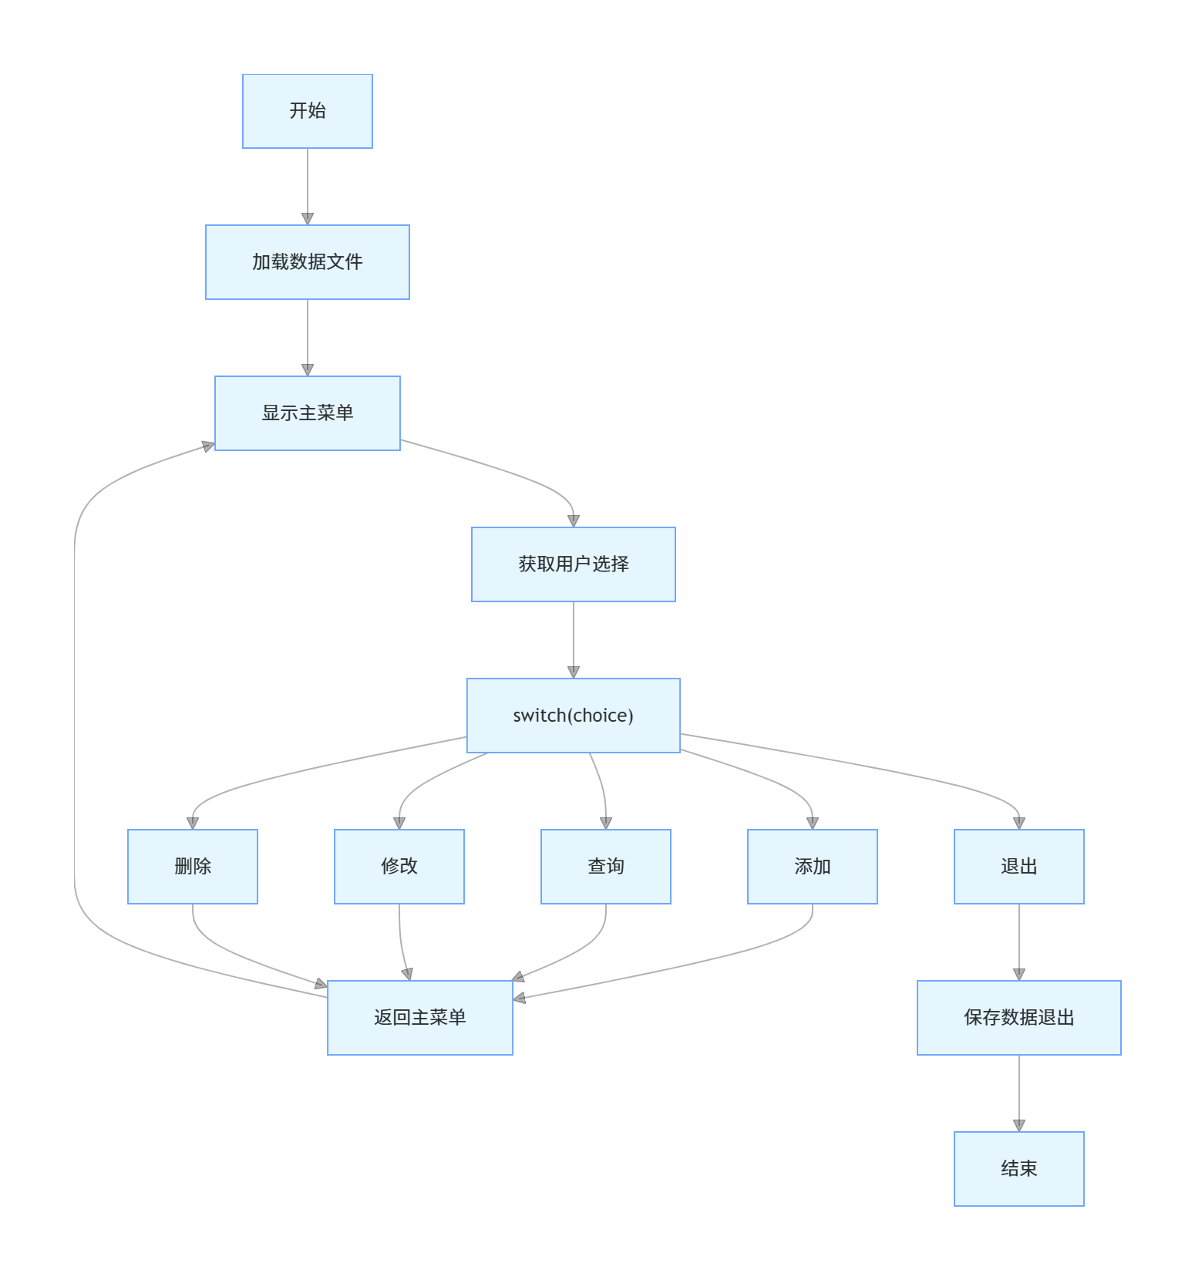
图2-1 系统总体流程图（此处插入流程图，流程为：数据源 → Kafka → Spark Streaming（清洗）→ HDFS/Hive → Spark SQL/MLlib → 结果MySQL/Redis → 可视化展示）
（根据具体选题补充相应流程图）

数据采集阶段：业务系统产生日志，推送到Kafka集群。
数据预处理阶段：Spark Streaming消费Kafka数据进行实时清洗和结构化，写入HDFS。
数据分析阶段：Spark批处理作业读取HDFS/Hive数据，进行多维度统计和挖掘。
可视化阶段：后端API读取分析结果，前端页面渲染图表。

2.3 核心数据结构设计
本系统定义以下核心数据结构来管理数据（见表2-1）。
表2-1 数据结构说明
数据结构名 | 主要字段 | 作用说明
学生信息结构体 | 学号(id)、姓名(name)、性别(gender)、年龄(age)、成绩(score)等 | 存储单条学生记录的所有属性信息
图书信息结构体 | 书号(isbn)、书名(title)、作者(author)、出版社(publisher)、价格(price)、库存(stock)等 | 存储单条图书记录的所有属性信息
链表节点结构体 | data (struct Student)、next (struct Node) | 实现动态数据存储，支持增删操作
文件头结构体 | record_count (int)、version (int) | 存储在文件开头，记录数据总量和版本信息
【根据实际系统类型选择合适的数据结构】

3 系统设计

3.1 软件结构设计
系统采用分层架构，自上而下分为：可视化层、业务分析层、数据处理层、数据存储层和采集层。各层独立开发，通过API或文件系统交互。

图3-1 系统模块结构图（此处插入模块图）

表3-1 模块功能描述
模块名称 | 功能描述 | 主要技术/类
数据采集模块 | 模拟生成日志数据，发送到Kafka | KafkaProducer, LogGenerator
数据清洗模块 | 消费Kafka数据，解析JSON，过滤脏数据 | Spark Streaming, DataStream API
数据存储模块 | 将清洗后数据写入HDFS/Hive | DataFrame.write, HiveContext
离线分析模块 | 执行每日PV/UV、TopN等批处理作业 | Spark SQL, Spark Core RDD
实时分析模块 | 实时计算每分钟活跃用户、实时成交额 | Spark Structured Streaming
可视化模块 | 展示分析结果图表，支持交互 | Spring Boot (后端), ECharts (前端)
任务调度模块 | 定时触发离线作业 | Linux Crontab / Airflow

3.2 核心算法设计(说明系统中具体的算法)

1. 实时PV/UV统计算法（窗口+去重）
算法描述：使用Spark Structured Streaming的滑动窗口（窗口大小1分钟，滑动步长30秒），对用户行为日志按user_id进行近似去重（使用HyperLogLog）或精确去重。输出每个窗口内的PV（总点击次数）和UV（独立用户数）。
算法流程：读取Kafka→解析JSON→按事件时间划分窗口→按user_id分组→聚合计数→输出到内存/MySQL。
时间复杂度：O(N)，每个记录处理一次，状态存储在StateStore中。

2. 离线TopN商品统计算法
算法描述：读取Hive中销售事实表，按item_id分组统计销售数量，降序排序取前K个。使用Spark SQL实现，底层自动优化为Sort-Aggregate执行计划。
算法流程：spark.sql("SELECT item_id, SUM(quantity) as total FROM sales GROUP BY item_id ORDER BY total DESC LIMIT 10")。
复杂度：排序阶段O(M log M)，M为商品种类数。

3. 协同过滤推荐算法（基于ALS）
算法描述：利用Spark MLlib的交替最小二乘法（ALS），基于用户-商品评分矩阵训练模型，为每个用户生成推荐商品列表。
输入：用户ID，商品ID，评分（可由行为转换，如购买=5分，点击=1分）。
输出：TopN推荐列表。
模型参数：rank=10，iterations=10，lambda=0.01。

图3-2 推荐算法流程图（此处插入流程图）

3.3 接口设计
本系统提供RESTful API接口，供前端或第三方调用。主要接口如下：
表3-2 REST API接口说明表
接口名称 | HTTP方法 | 路径 | 参数 | 返回值 | 功能描述
获取PV/UV统计 | GET | /api/stat/pvuv | ?date=2026-05-10 | JSON | 查询指定日期的PV和UV
获取商品TopN | GET | /api/stat/topn | ?n=10&date=2026-05-10 | JSON数组 | 获取销量TopN商品
获取实时大屏 | GET | /api/realtime/dashboard | 无 | JSON（流式） | WebSocket推送实时数据
触发离线作业 | POST | /api/job/run | body: {"jobName": "dailyReport"} | 任务ID | 手动触发数据分析作业
获取推荐列表 | GET | /api/rec/user | ?userId=12345 | JSON数组 | 为用户推荐商品列表

4 系统实现

开发环境
项目 | 配置
操作系统 | Windows 10/11 / Ubuntu 22.04 / macOS
开发语言 | C语言（C99标准）
开发工具 | Visual Studio 2022 / Code::Blocks / VS Code + GCC
版本管理 | Git
调试工具 | GDB / Visual Studio Debugger

4.2 核心模块实现
（分模块展示核心代码片段，并辅以文字说明。）

4.2.1 核心数据结构定义
（展示数据结构定义、算法实现的关键代码。）
#ifndef STUDENT_H
#define STUDENT_H

#include <stdio.h>
#include <stdlib.h>
#include <string.h>

// 学生信息结构体定义
typedef struct Student {
int id; // 学号
char name[20]; // 姓名
char gender[4]; // 性别（男/女）
int age; // 年龄
float score; // 成绩
} Student;

// 链表节点结构体定义
typedef struct Node {
Student data; // 学生数据
struct Node *next; // 指向下一个节点的指针
} Node;

// 函数声明
Node* create_list(void); // 创建链表头节点
int add_student(Node *head, Student stu); // 添加学生
Node* find_by_id(Node *head, int id); // 按学号查找
int delete_by_id(Node *head, int id); // 按学号删除
int modify_by_id(Node *head, int id); // 按学号修改
void display_all(Node *head); // 显示所有学生
void sort_by_score(Node *head); // 按成绩排序
int save_to_file(Node *head, const char *filename); // 保存到文件
int load_from_file(Node *head, const char *filename); // 从文件加载
void free_list(Node *head); // 释放链表内存

#endif

4.2.2 数据管理模块实现

4.2.3 文件操作模块实现

4.2.4 主界面与交互实现

5 系统测试

5.1 测试环境
（说明测试所使用的软硬件环境。）

5.2 测试用例与结果
（设计测试用例，验证各模块功能的正确性。）

表5-1 测试用例
测试模块 | 测试用例 | 预期结果 | 实际结果 | 是否通过
添加学生 | 输入完整有效信息 | 添加成功，链表增加节点 | 与预期一致 | 通过
添加学生 | 学号重复 | 提示学号已存在，添加失败 | 与预期一致 | 通过
添加学生 | 成绩输入负数 | 允许输入（根据业务需求） | 与预期一致 | 通过

5.3 性能分析
（系统性能进行分析，如查找效率等关键指标。）

6 总结

6.1 主要工作
本次课程设计实现了一个__________系统，完成了以下工作：
- 需求分析与系统设计：明确系统功能边界，完成模块划分与数据结构设计。
- 核心算法实现：实现了__________调度算法、__________内存分配算法等。
- 系统编码与测试：完成各模块编码，通过功能测试与性能分析。
- 文档撰写：完成课程设计报告撰写。

6.2 存在的问题与改进方向
（客观分析系统存在的不足，并提出改进思路。）

6.3 收获与体会
（总结本次课程设计对C语言进行系统设计的理解深化的帮助，以及系统级编程能力的提升。）

参考文献（10条以上，类型多样，近3年文献占比 50%以上，至少1篇英文文献）
[1] 苏小红，赵玲玲，孙志刚等，C 语言程序设计（第5 版）.高等教育出版社, 2023
[2] 苏小红，车万翔，王甜甜，C 语言程序设计学习指导（第5 版）.高等教育出版社, 2023
[3] 谭浩强.C 程序设计（第四版）.清华大学出版社，2020
[4] 谭浩强.C 程序设计题解与上机指导（第四版）.清华大学出版社，2020
[5] （根据实际引用补充）

附录
（可包含：完整源代码、核心算法伪代码、安装部署说明、操作手册等。）

